研究生管理系统论文中期检查使用说明
- 学生端操作
登录研究生管理系统（学生端），选择“毕业与学位/论文中期检查申请”，填写中期检查相关信息，注意务必填写检查小组名单，保存后即可打印《研究生论文中期检查表》。如图：
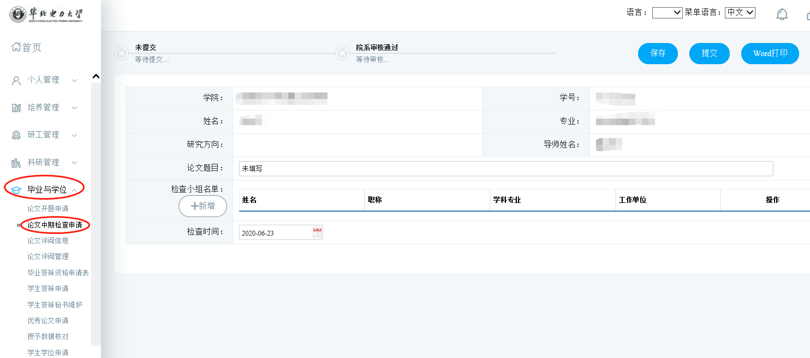
特别说明：关于中期检查驳回，若系统中期信息填写有误需驳回，在学院审核前，无论导师是否审核，均请导师驳回重新提交。
- 教师端操作
登录研究生管理系统（教师端），若学生中期检查信息填写有误需驳回，选择【学生培养管理/中期检查审核】；点击【审核】进入中期检查详情页【驳回】即可。
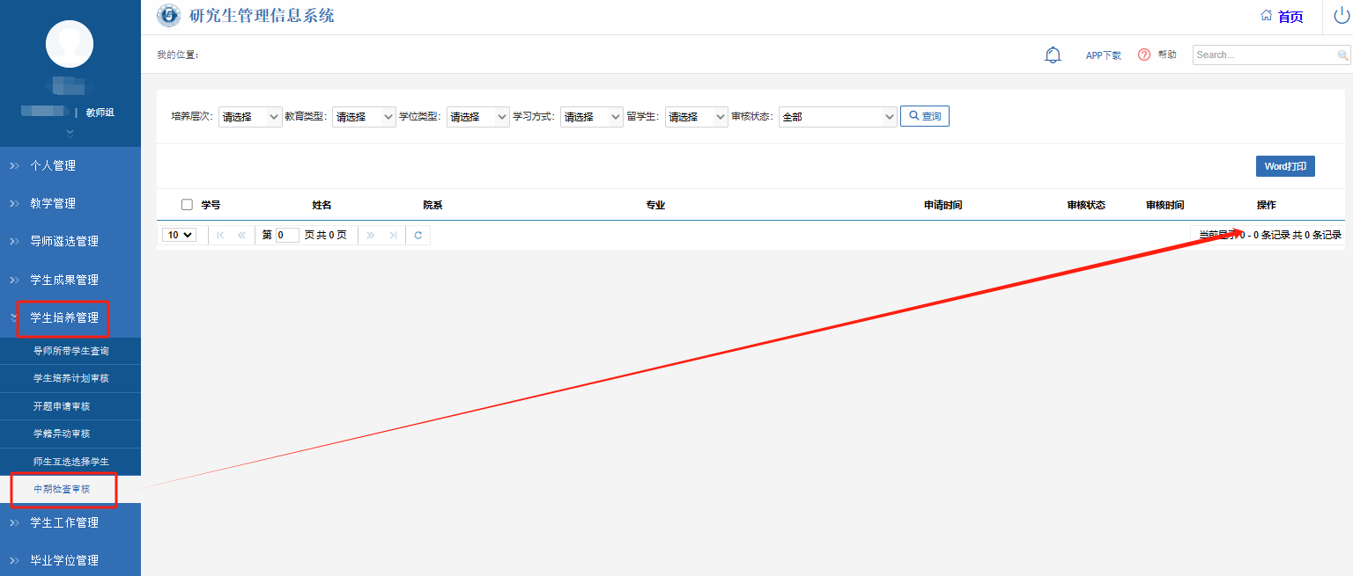
- 教秘端操作
登录研究生管理系统（教秘端），选择【毕业/开题信息管理/中期检查审核】完成中期检查审核。
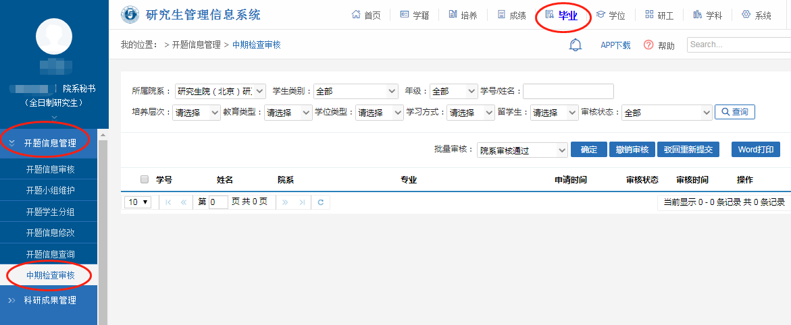
中期检查成绩录入，选择【培养/培养环节管理/培养环节成绩录入】完成中期成绩录入。
